Demonstratives belong to two categories: adjectives and pronouns.

Demonstrative adjectives, like articles, are determiners that modify a noun, whereas demonstrative pronouns replace a noun. They agree in gender (feminine/masculine) and number (singular/plural) with the noun (the object or person pointed out) they modify or replace.

Examples:—Tu aimes cette jupe?
—Oui, mais je préfère celle-là

Demonstratives point to a specific object or person, that can also be pointed out with an eventual hand gesture ☛

demonstrative adjective / demonstrative pronoun
feminine  singular | masculine  singular | masculine  singular  + vowel or mute h | feminine  plural | masculine  plural
cette chaise  cette hypothèse  celle... | ce film  ce héros  celui... | cet arbre  cet homme  celui... | ces filles  ces histoires  celles... | ces chiens  ces amis  ceux...

PRONUNCIATION: •liaison is mandatory before a vowel or a mute h

Example: ces [z] amies ; ces [z] hommes BUT ces héros [≠ ces zéros!]

•cet is pronounced like cette

Example: cet ami = cette amie

NOTE: French demonstrative adjectives do not make a distinction, as in English, between this and that or these and those. If necessary, to help make this distinction, one can add respectively -ci or -là to the noun modified by a demonstrative adjective.
[For further details about -ci and -là, see "NOTE", pages 2 et 3]

Example: Tu préfères cette robe-ci ☚ ou cette robe-là ☛?

ATTENTION: demonstrative pronouns are NOT used on their own. They must be followed by - ci or -là or, for more precise an identification, most often by a preposition (à, de, avec, en, etc.), or a relative pronoun (qui, que/qu', dont)

Examples: —Tu préfères quelle robe? Celle-ci ☚ ou celle-là ☛?
—Celle qu'ils ont mise en vitrine, celle à 100 euros!
—Ah moi, non, je n'aime pas cette robe-là, et elle est trop chère pour moi!

—Je n'ai pas aimé ce film, tu sais, celui qui finit si mal.
—Intouchables?
—Mais non, celui-là finit bien!

—J'adore ces gâteaux!
—Les éclairs?
—Non, ceux que ta mère fait souvent, les mille-feuilles.

—Tu connais cet homme-là?
—Non, c'est celui dont tu m'as parlé? Celui qui te suit partout?

—Passe-moi ces chaussures, s'il te plaît
—Celles de Mounira?
—Non, celles en cuir, celles avec le nœud noir.
—Ah! Celles-ci?
—Oui!

BEWARE of contractions of definite articles with prepositions DE and À

DE + LE = DU  DE + LES = DES | À + LE = AU  À + LES = AUX

Examples: —Je trouve ces enfants très beaux
—Les blonds?
—Non, ceux aux yeux noirs

—Tu aimes cette chanson?
—Non, je préfère celle du chanteur belge.

NOTE

•It is possible that a demonstrative pronoun followed by a relative pronoun does not replace a noun already mentioned. The gender and number of the demonstrative pronoun therefore depend on context. A form of tout may precede the plural demonstrative pronoun.

Examples: [Tous] ceux que j'aurai désignés pourront partir.
[Toutes] celles qui seront arrivées en retard auront une punition.
Celle qui arrivera la première aura une récompense.
Celui qui travaille bien aura de bonnes notes.

•-CI and -LÀ

*-ci and -là officially point out respectively to an element that is closer or farther.
Example: "Tu préfères cette robe-ci ☚ ou cette robe-là ☛?"
indicates in theory that the second dress is farther from the speaker than the first one, but in practice simply means that a choice between two elements of the same type is offered.

moreover, in practice and in spoken French 🗣, -là is more often used than -ci
Example: "J'aime mieux celle-là." [ ☚ ou ☛]
whether one chooses the first or second dress

Note: to underline that an element is indeed farther away add "là-bas"
Example: Cette robe, là-bas ☛☛, est très jolie.

*-ci and even more often -là may also indicate a temporal difference

Examples: Cette année [= present year] ≠ Cette année-là [= past or future]
En ce moment [= at this moment] ≠ À ce moment-là [= past or future]
À cette heure-ci [= at this hour] ≠ À cette heure-là [= past or future]
Ces jours-ci [= these days] ; Ce jour-là [= past or future]
Attention: Ce jour, Ce jour-ci —> Aujourd'hui

*-ci and -là can also indicate the order in which objects or people are referRed to (-ci would then be the equivalent of the latter, -là of the former but French arranges them in an order different from that of English).

Example: Connaissez-vous Marcel Amiot et Claude Laforêt?
Celui-ci [C L] était au lycée avec moi, celui-là [M A] à la fac.
= The former [M A] was with me in college, the latter [C L] in high school.

Ce dernier, cette dernière, ces derniers, ces dernières can also replace the second element of a sentence.

Example: Connaissez-vous Marcel Amiot et Claude Laforêt?
La dernière fois que j'ai vu ce dernier, il habitait à Lyon.

Attention: there is no equivalent for the first element of a sentence. To refer to the first
element, one would need to change the order of the sentence.

Example: Connaissez-vous Claude Laforêt et Marcel Amiot?
Ce dernier est parti habiter à Paris il y a dix ans.

*Demonstrative pronouns with -là may also be used to refer to someone in a disapproving or scornful way.

Example: Tu connais Jean-Marc? Ah, celui-là! Il parle sans arrêt!
Mais pour qui elle se prend, celle-là?

• Indefinite demonstrative pronouns, CECI and CELA, do not replace specific objects or persons but rather a concept or an idea.

Example: —Vous préférez la littérature ou la philosophie?
—Oh, je lis tantôt ceci, tantôt cela.

-They can be subjects or objects and agreement is the same as for "il": masculine singular.

Examples: Qu'elle soit jeune ou vieille, cela revient au même.
Regardez ceci: c'est joli, non?

-In theory, like -ci and -là, ceci [this] et cela [that] opoint out respectively to an element that is closer or farther.
Example: —Tu préfères ceci ☚ ou cela ☛?

BUT French speakers tend to use cela rather than ceci
Example: —Je préfère cela [ ☚ ou ☛]

and even more ÇA which replaces cela in spoken French 🗣

Example: Je préfère cela ✍︎
—> Je préfère ça🗣

Attention: Before "en" or forms of avoir beginnning with a, ça —> ç'

Example: On aurait dû y aller ensemble, ç'aurait été plus amusant!
Ç'en était trop! Je suis parti.

NOTE:

*When talking about a specific object or person, use an object pronoun

Example: —Vous aimez ce chocolat?
—Ah oui, je l'aime beaucoup!

*when talking more generally, use cela or ça instead of an object pronoun

Example: —Vous aimez le chocolat?
— Ah oui, [le chocolat] j'aime cela! ✍︎
— Ah oui, [le chocolat] j'aime ça! 🗣

-Generally, CECI announces an idea not yet expressed
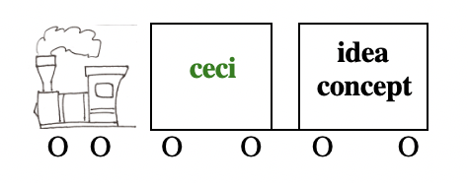
Example: Ceci est intéressant: vous pensez pouvoir réussir malgré tout?

whereas CELA repeats an idea already expressed

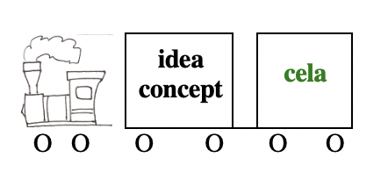

Example: Vous pensez pouvoir réussir malgré tout? Cela est intéressant.

ATTENTION the expression "cela [étant] dit" [= that said] refers to an idea already expressed

Example: Je préférerais ne pas sortir ce soir; cela [étant] dit, j'irai au cinéma avec vous si vous le souhaitez.

however French speakers often tend to use "ceci dit" which is both illogical and grammatically incorrect

Exemple: Je préférerais ne pas sortir ce soir; ceci dit, j'irai au cinéma avec vous si vous le souhaitez.

-ÇA is used in some ready-made expressions.

Examples: Ça y est [?] ; Ça va [?] ; Ça ne fait rien ; Ça suffit! ; Ça me plaît
C'est ça ; C'est comme ça ; Alors comme ça... ; Et avec ça?
À ça près ; À part ça [?] ; il ne manquait plus que ça!
Ça, alors! ; Ça, par example! [pour indiquer la surprise]

-ÇA can also stress interrogatives:

Examples: Qui ça? ; Quand ça? ; Où ça? ; Comment ça?

•CE + ÊTRE

-with être use the indefinite demonstrative pronoun CE ou C' instead of ceci or cela/ça.

Examples: —Qui est-ce?
—C'est moi!

Parler français plutôt qu'anglais en cours, ce serait mieux!

NOTE: in spoken French 🗣, ÇA is often used instead of CE
BEFORE a consonant

Examples: Ce serait mieux—> Ça serait mieux
Ce n'est pas possible —> Ça n'est pas possible
Ce peut être grave —> Ça peut être grave
Ce doit être elle —> Ça doit être elle

BUT NOT before a vowel: C'est moi —> Ça est moi

BUT to strongly insist or highlight a contrast, one sometimes uses ceci or cela before être, even with a vowel

Examples: C'est vrai —> Cela est vrai
Ceci est agréable, mais cela ne l'est pas

-CE + ÊTRE is used before

*a determiner + noun

Examples: C'est ma sœur ; C'est le mari de ma prof ; Ce sont des antiquités

*a proper noun

Example: C'est Gérard Depardieu!

*a pronoun

Examples: —Qui a cassé ce vase, c'est toi?
—Non, c'est lui!

—Ce sont tes livres?
—Non, ce sont ceux de Michel.

Attention: with nous and vous, always use singular

Examples: —C'est vous?
—Oui, c'est nous!

*an adjective when the modified noun is not specified

Examples: C'est beau ; C'est mieux ; C'est facile

*a superlative

Example: Le dernier exercice, c'était le plus difficile!

-CE + ÊTRE is also used for introductions or presentations [noun].

Examples: C'est mon frère ; C'est une Anglaise ; Ce sont mes parents
C'est Pascal qui a écrit Les Pensées
C'est le premier jour du printemps
C'est la plus jolie fleur de mon jardin

BUT, for descriptions [adjective], use IL/ELLE EST, ILS/ELLES SONT.

Examples: C'est ma sœur, elle est plus jeune que moi.
C'est un Italien, il est bavard.
Ce sont mes parents, ils sont agaçants!
Ce sont les fleurs de mon jardin, elles sont fragiles.

For more details and examples, see "Il/elle est vs c'est"
in "Word Nerd"

-CE + ÊTRE can refer to an idea already mentioned while modifying it with an adjective.

Examples: Je n'aime pas apprendre le chinois, c'est trop difficile!
Faire du ski cet hiver, ce sera possible s'il y a de la neige

The idea can also be completed with À + infinitive
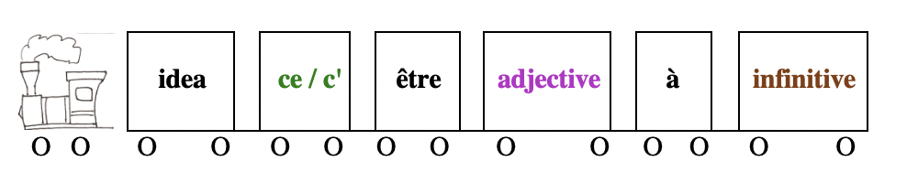

Examples: Je n'aime pas apprendre le chinois, c'est trop difficile à prononcer.
Un igloo, c'est assez facile à construire.

ATTENTION: in formal French ✍︎ , the impersonal pronoun "il" replaces "ce"
after the preposition DE
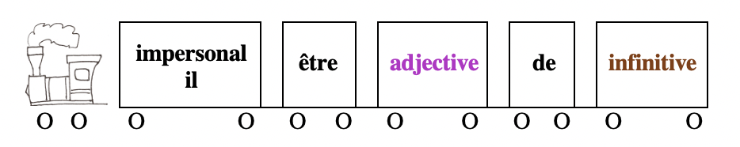

Examples: Je n'aime pas apprendre le chinois, il est trop difficile de mémoriser les caractères.
Il est assez facile de construire un igloo quand on a l'habitude.

BUT in spoken French 🗣 one tends to say:

... c'est trop difficile de mémoriser les caractères.
C'est assez facile de construire un igloo.

-The construction ce + être + word/expression + qui/que/dont is used to emphasize the word or expression

Examples: C'est toi qui m'as pris mon livre?
Ce sont ces personnes dont vous m'avez parlé?
Ce sont ces candidats que vous nous avez recommandés?
Ce sera avec plaisir que je vous présenterai mon ancien professeur
C'est parce que je ne suis pas bien habillé que je ne veux pas venir.
C'est là qu'il habite.

Reminder: with nous and vous, always use singular

Examples: C'est vous qui êtes là?
C'est nous qui sommes arrivés en premier!

there is a parallel construction c'est + noun/adjective/verb infinitive + que de + verb infinitive

Examples: C'est une honte que de voler = C'est honteux que de voler
C'est tricher que de mentir

•Other uses of CE

-in ready-made expressions

Examples: Sur ce / Ce disant, il est parti en claquant la porte.
Tu veux voyager? Pour ce faire, il faut que tu gagnes de l'argent.

-before relative pronouns that do not have an antecedent

Examples: Ce qui m'intéresse, c'est la géographie.
= La géographie, c'est ce qui m'intéresse
Je fais ce que je veux!

For more details and example on how use CE and C'EST with relative pronouns, see "Relative pronouns" ≠ 5 in "Sentence Whiz"

Other sections to review @ French Grammar Games for Grammar Geeks:

-Il/elle est vs c'est (Word Nerd)
-Questions (Sentence Whiz)
-Relative Pronouns (Sentence Whiz)

